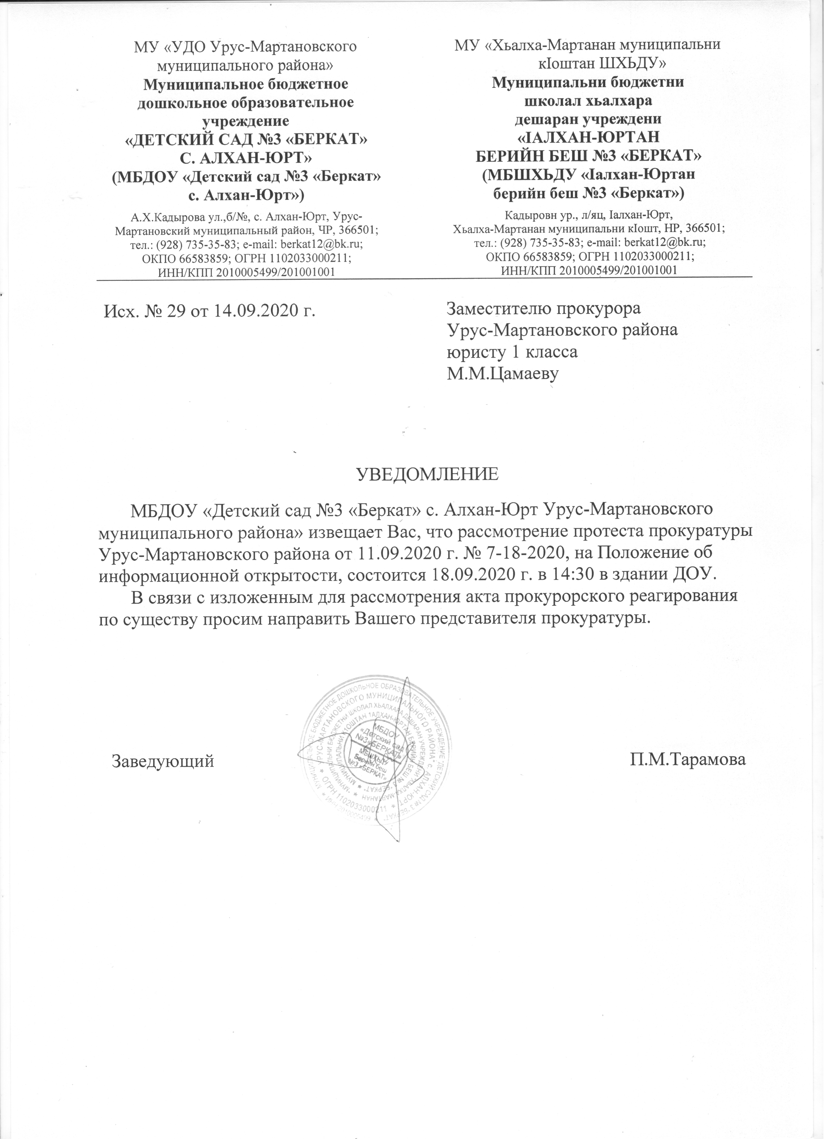

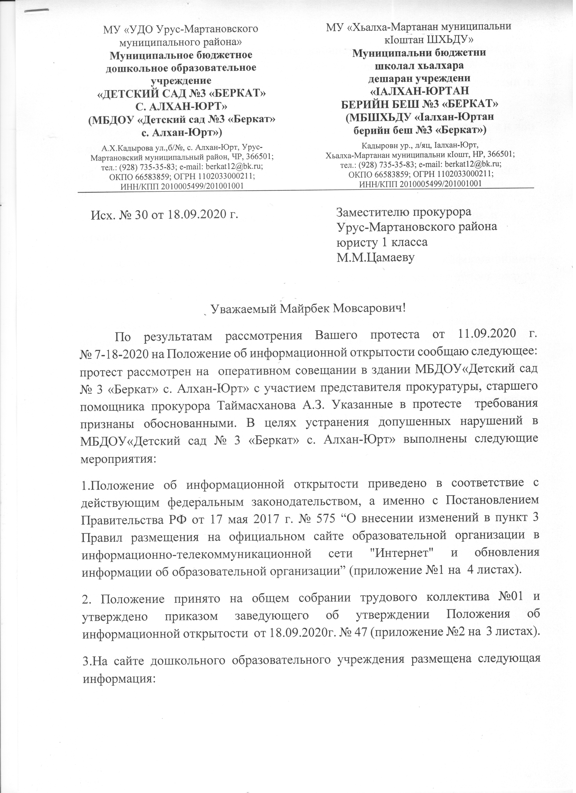

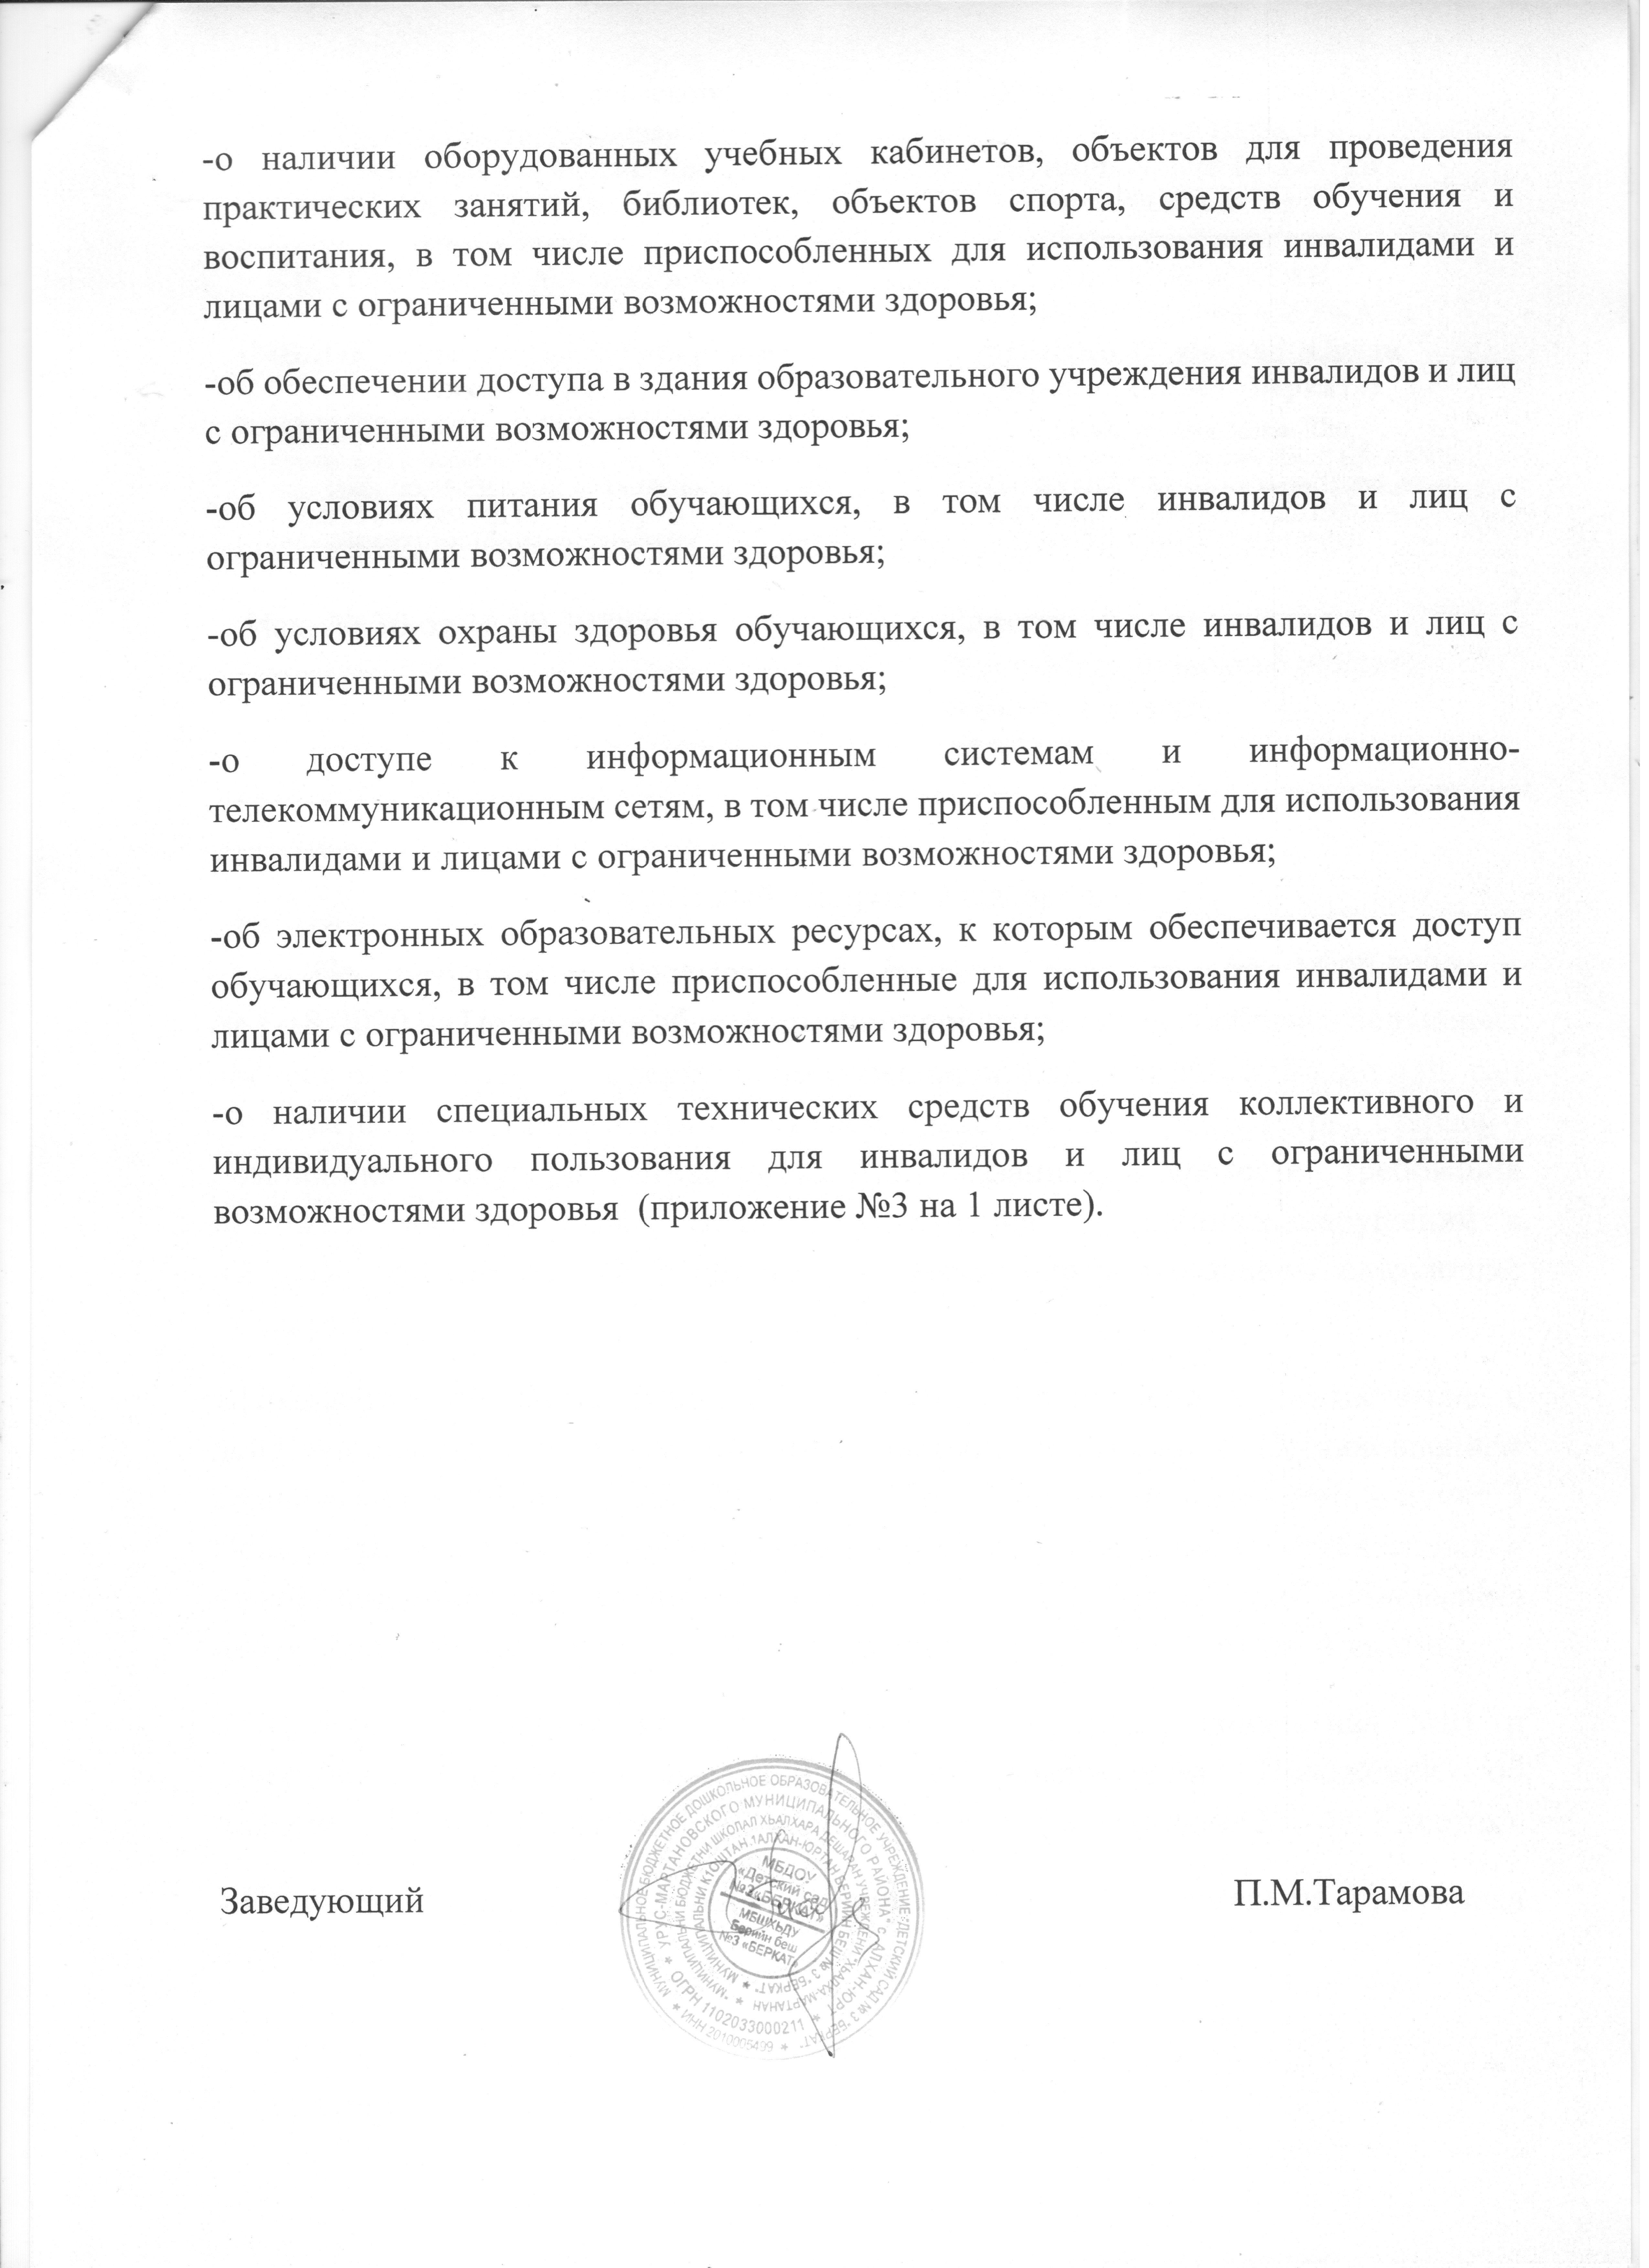

Приложение №1 к ответу на протест от 11.09.2020 г.
№ 7-18-2020 на Положение об информационной открытости
(исх. № 30 от 18.09.2020 г.)

Копия Положения об информационной открытости

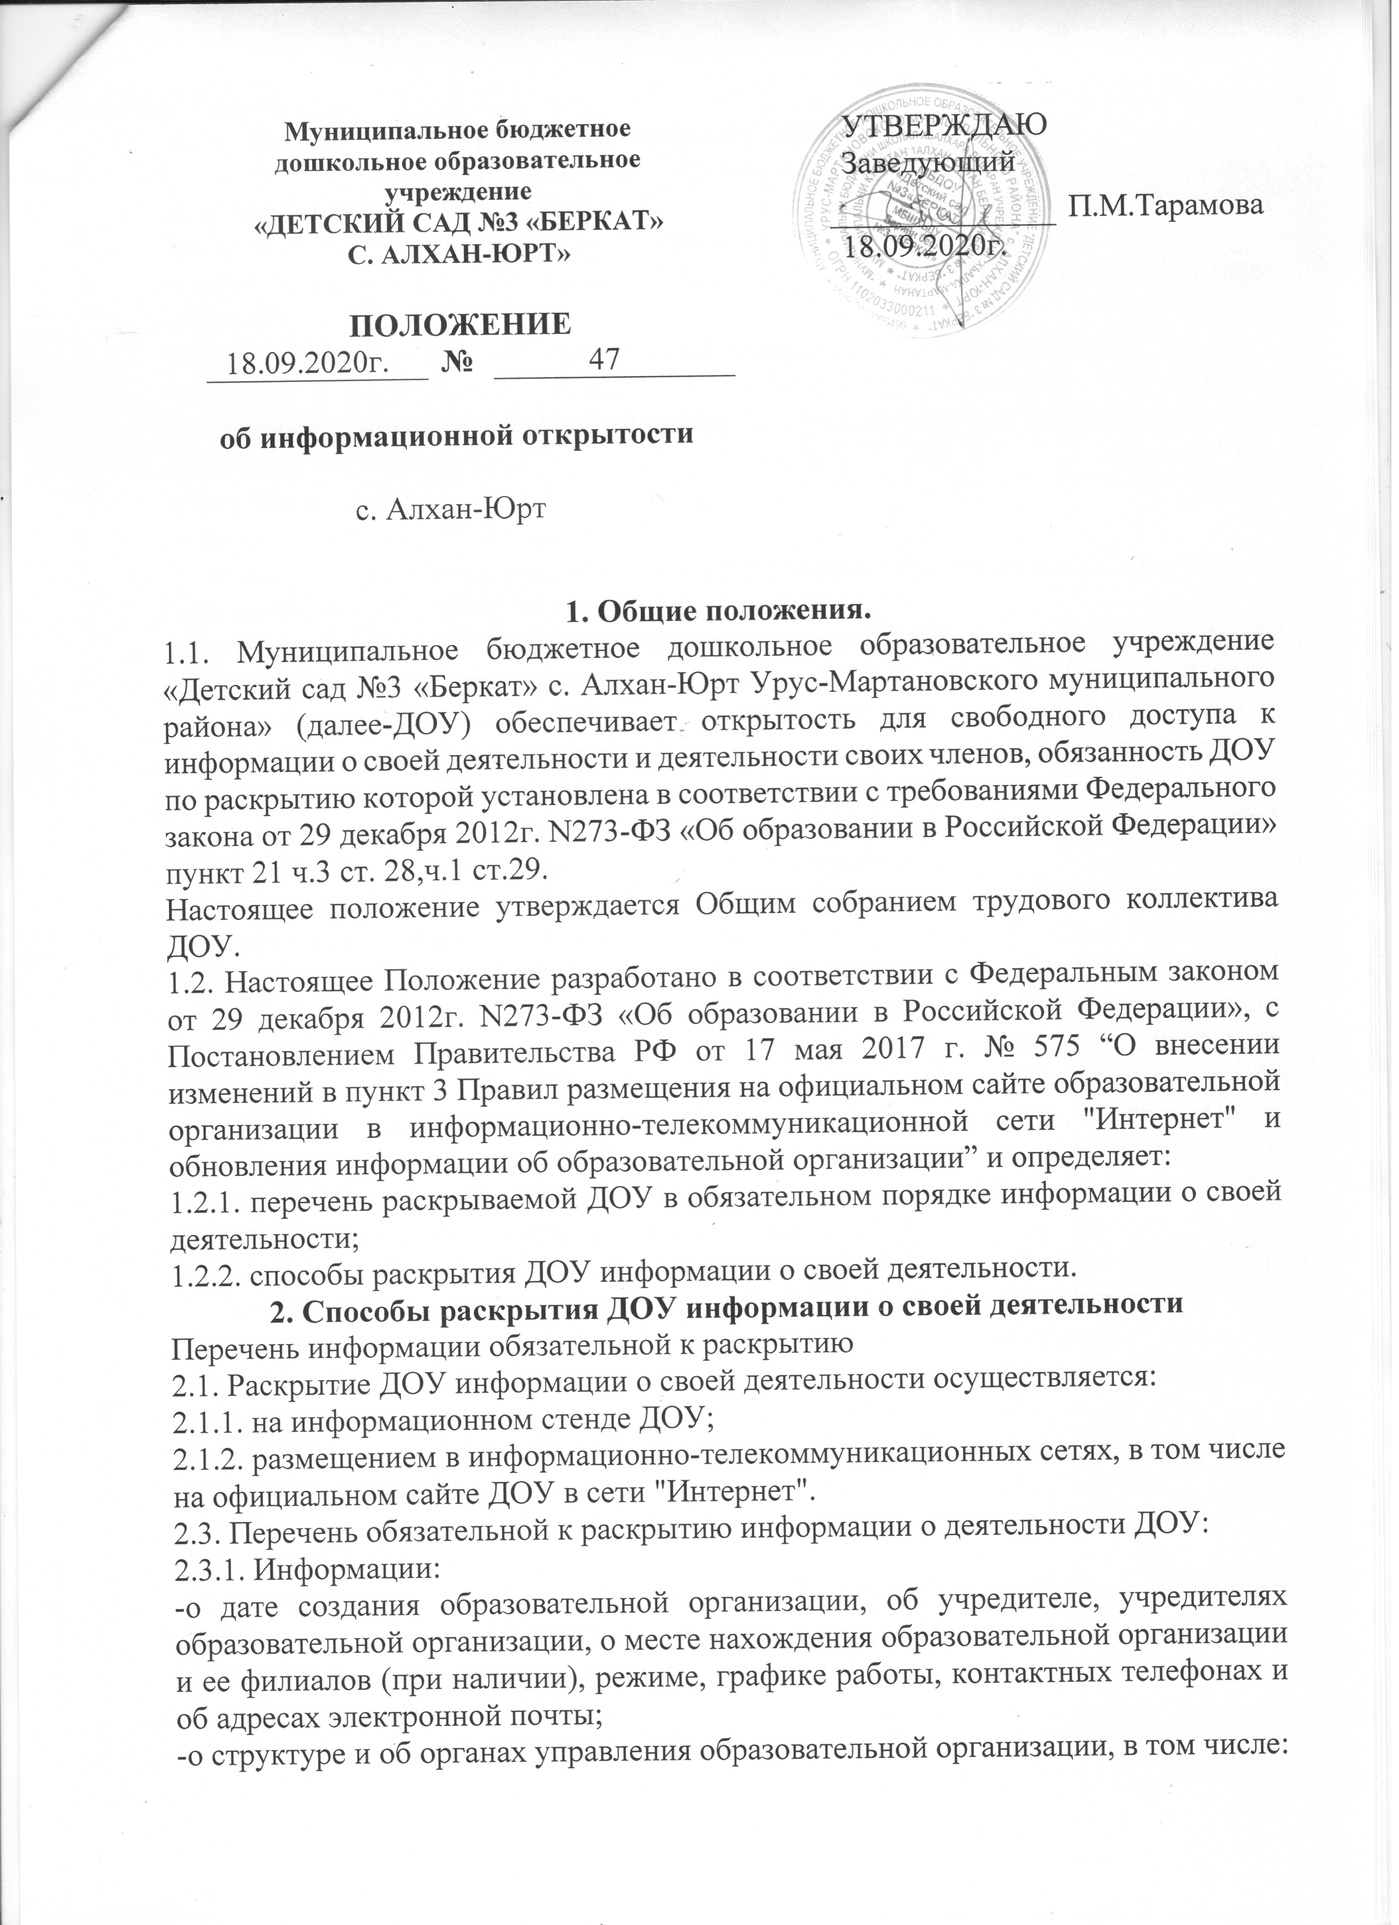

-наименование структурных подразделений (органов управления);
фамилии, имена, отчества и должности руководителей структурных подразделений;
-места нахождения структурных подразделений;
-адреса официальных сайтов в сети "Интернет" структурных подразделений (при наличии);
-адреса электронной почты структурных подразделений (при наличии);
-сведения о наличии положений о структурных подразделениях (об органах управления) с приложением копий указанных положений (при их наличии);
-об уровне образования;
-о формах обучения;
-о нормативном сроке обучения;
-о сроке действия государственной аккредитации образовательной программы (при наличии государственной аккредитации);
-об описании образовательной программы с приложением ее копии;
-об учебном плане с приложением его копии;
-об аннотации к рабочим программам дисциплин (по каждой дисциплине в составе образовательной программы) с приложением их копий (при наличии);
-о календарном учебном графике с приложением его копии;
-о методических и об иных документах, разработанных образовательной организацией для обеспечения образовательного процесса;
-о реализуемых образовательных программах, в том числе о реализуемых адаптированных образовательных программах, с указанием учебных предметов, курсов, дисциплин (модулей), практики, предусмотренных соответствующей образовательной программой, а также об использовании при реализации указанных образовательных программ электронного обучения и дистанционных образовательных технологий;
-о численности обучающихся по реализуемым образовательным программам за счет бюджетных ассигнований федерального бюджета, бюджетов субъектов Российской Федерации, местных бюджетов и по договорам об образовании за счет средств физических и (или) юридических лиц;
-о языках, на которых осуществляется образование (обучение);
-о федеральных государственных образовательных стандартах и об образовательных стандартах с приложением их копий (при наличии);
-о руководителе образовательной организации, его заместителях, руководителях филиалов образовательной организации (при их наличии), в том числе:
-фамилия, имя, отчество (при наличии) руководителя, его заместителей;
-должность руководителя, его заместителей;
-контактные телефоны;
-адрес электронной почты;
-о персональном составе педагогических работников с указанием уровня образования, квалификации и опыта работы, в том числе:
-фамилия, имя, отчество (при наличии) работника;
-занимаемая должность (должности);
-преподаваемые дисциплины;
-ученая степень (при наличии);
-ученое звание (при наличии);
-наименование направления подготовки и (или) специальности;
-данные о повышении квалификации и (или) профессиональной переподготовке (при наличии);
-общий стаж работы;
-стаж работы по специальности;
-о материально-техническом обеспечении образовательной деятельности, в том числе:
-наличие оборудованных учебных кабинетов, объектов для проведения практических занятий, библиотек, объектов спорта, средств обучения и воспитания, в том числе приспособленных для использования инвалидами и лицами с ограниченными возможностями здоровья;
-обеспечение доступа в здания образовательной организации инвалидов и лиц с ограниченными возможностями здоровья;
-условия питания обучающихся, в том числе инвалидов и лиц с ограниченными возможностями здоровья;
-условия охраны здоровья обучающихся, в том числе инвалидов и лиц с ограниченными возможностями здоровья;
-доступ к информационным системам и информационно-телекоммуникационным сетям, в том числе приспособленным для использования инвалидами и лицами с ограниченными возможностями здоровья;
-электронные образовательные ресурсы, к которым обеспечивается доступ обучающихся, в том числе приспособленные для использования инвалидами и лицами с ограниченными возможностями здоровья;
-наличие специальных технических средств обучения коллективного и индивидуального пользования для инвалидов и лиц с ограниченными возможностями здоровья;
-о количестве вакантных мест для приема (перевода) по каждой образовательной программе, профессии, специальности, направлению подготовки (на места, финансируемые за счет бюджетных ассигнований федерального бюджета, бюджетов субъектов Российской Федерации, местных бюджетов, по договорам об образовании за счет средств физических и (или) юридических лиц);
-о наличии и условиях предоставления обучающимся стипендий, мер социальной поддержки (если такое предусмотрено);
-о наличии общежития, интерната, в том числе приспособленных для использования инвалидами и лицами с ограниченными возможностями здоровья, количестве жилых помещений в общежитии, интернате для иногородних обучающихся, формировании платы за проживание в общежитии (если такое предусмотрено);
-об объеме образовательной деятельности, финансовое обеспечение которой осуществляется за счет бюджетных ассигнований федерального бюджета, бюджетов субъектов Российской Федерации, местных бюджетов, по договорам об образовании за счет средств физических и (или) юридических лиц;
-о поступлении финансовых и материальных средств и об их расходовании по итогам финансового года;
-о трудоустройстве выпускников (если такое предусмотрено);
2.3.2. копий:
Устава образовательной организации;
Лицензии на осуществление образовательной деятельности (с приложениями);
Плана финансово-хозяйственной деятельности ДОУ, утвержденного в установленном законодательством РФ порядке, или бюджетной сметы ДОУ.
Отчет о результатах самообследования;
Документа о порядке оказания платных образовательных услуг, в том числе образца договора об оказании платных образовательных услуг, документа об утверждении стоимости обучения по каждой образовательной программе;
Предписания органов, осуществляющих государственный контроль (надзор) в сфере образования, отчетов об исполнении таких предписаний;
Иной информации, которая размещается, опубликовывается по решению ДОУ и (или) размещение, опубликование которой является обязательными в соответствии с законодательством РФ.

3. Ответственность ДОУ
3.1. ДОУ осуществляет раскрытие информации (в т. ч. персональных данных) в соответствии с требованиями законодательства Российской Федерации.
3.2. ДОУ обеспечивает обработку и хранение информации о своих работниках, а также иных субъектах персональных данных способами, обеспечивающими максимальную защищённость такой информации от неправомерного использования в соответствии с требованиями Федерального закона от 27.07.2006г. № 152-ФЗ «О персональных данных», Положением об обработке персональных данных.
3.3. ДОУ несет ответственность в порядке и на условиях, устанавливаемых законодательством Российской Федерации, за возможный ущерб, причиненный в результате неправомерного использования информации третьими лицами.

Приложение №2 к ответу на протест от 11.09.2020 г.
№ 7-18-2020 на Положение об информационной открытости
(исх. № 30 от 18.09.2020 г.)

Копия протокола общего собрания трудового коллектива №01 и приказа об утверждении Положения об информационной открытости

МУ «УДО Урус-Мартановского муниципального района»
Муниципальное бюджетное дошкольное образовательное учреждение
«ДЕТСКИЙ САД №3 «БЕРКАТ» С. АЛХАН-ЮРТ»
(МБДОУ «Детский сад №3 «Беркат» с. Алхан-Юрт»)

МУ «Хьалха-Мартанан муниципальни кIоштан ШХЬДУ»
Муниципальни бюджетни школал хьалхара дешаран учреждени
«IАЛХАН-ЮРТАН БЕРИЙН БЕШ №3 «БЕРКАТ»
(МБШХЬДУ «Iалхан-Юртан берийн беш №3 «Беркат»)

ПРОТОКОЛ
18 сентября 2020г. | № | 01
с. Алхан-Юрт

общего собрания
трудового коллектива

Председательствующий – Тарамова П.М.
Секретарь – Якубова М.А.
Присутствовали: 49 человек (список прилагается)

ПОВЕСТКА ДНЯ:

1. О принятии положения об информационной открытости ДОУ (заведующий Тарамова П.М.).

1. СЛУШАЛИ: Тарамову П.М. Она ознакомила присутствующих с изменениями в Положении об информационной открытости ДОУ. Она отметила, что изменения в Положение внесены в соответствии с Постановлением Правительства РФ от 17 мая 2017 г. № 575 “О внесении изменений в пункт 3 Правил размещения на официальном сайте образовательной организации в информационно-телекоммуникационной сети "Интернет" и обновления информации об образовательной организации”.
ВЫСТУПИЛА:
Хамзатова У.М. Она отметила, что данное Положение определяет перечень раскрываемой ДОУ в обязательном порядке информации о своей деятельности и способы раскрытия ДОУ информации о своей деятельности. Далее, она отметила, что раздел 2 пункт 2.3.1. дополнен следующим содержанием:
Перечень информации обязательной к раскрытию
-о наличии оборудованных учебных кабинетов, объектов для проведения практических занятий, библиотек, объектов спорта, средств обучения и воспитания, в том числе приспособленных для использования инвалидами и лицами с ограниченными возможностями здоровья;
-об обеспечении доступа в здания образовательного учреждения инвалидов и лиц с ограниченными возможностями здоровья;

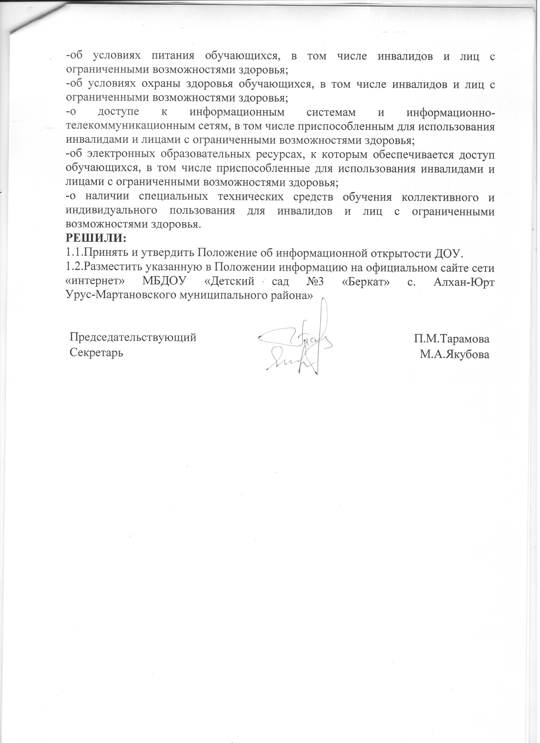

Приложение №1

Присутствовали: 49 человек

1. | ТАРАМОВА ПЕТМАТ МОВЛДИЕВНА
2. | АРСАЕВ СЕРЕЖА ХАРОНОВИЧ
3. | ХАМЗАТОВА УМСА МОВЛДИЕВНА
4. | НАКАЕВА ФАТИМА АХМЕТОВНА
5. | ДЕНИЕВА ЗАРА УМАРОВНА
6. | УМАРХАДЖИЕВА ЗУЛПА ХАМИДОВНА
7. | ТАРАМОВА ХАВА МОВЛДИЕВНА
8. | МЕЖИДОВА ЛИДА САЙДАЛИЕВНА
9. | ТАДУШАЕВА ТАМАРА МОВЛДИЕВНА
10. | МАЦАГОВА АМНАТ ШАРАНИЕВНА
11. | МАДАГОВА ЯХА ШАЛАВДИЕВНА
12. | АМАДОВА ХАДИЖАТ АДЛАНОВНА
13. | АЛСУЛТАНОВА ЗУЛЬФИЯ ИДРИСОВНА
14. | БАЧАЕВА ТАМАРА МУХАДИНОВНА
15. | АСИЕВА МАЛИКА САЛМАНОВНА
16. | ТАРАМОВ МОВЛАН МОВЛДЫЕВИЧ
17. | ТАРАМОВА ТАНЗИЛА МОВЛДЫНОВНА
18. | АЙДАЕВА МЕДНИ ИЛЬЯСОВНА
19. | БЕКСУЛТАНОВА ЗАЙНАП АЛАВДИНОВНА
20. | КАГИРОВА МАРЕМ ИБРАГИМОВНА
21. | КАСУМОВА ЛАЙЛА ЭЛАЕВНА
22. | УМАТГЕРИЕВА ЛУИЗА ВАХАЕВНА
23. | ТАРАМОВА АМИНА АСЛАНОВНА
24. | БЕКМУРЗАЕВА ПЕТИМАТ СУЛЕЙМАНОВНА
25. | УСМАНОВА ЭЛИТА ШАМХАНОВНА
26. | ХАЧУКАЕВА РУМИСА АЛИЕВНА
27. | РАШИДОВА РАДИМА РУСЛАНОВНА
28. | АВТАЕВА ХАДИЖАТ ЯКУБОВНА
29. | ЯКУБОВА МИЛАНА АЛИХАНОВНА
30. | ЭЛЬХАДЖИЕВА ЗУЛПА МУХАДИЕВНА
31. | НУРДАЛОВ АНЗОР МАГОМЕДОВИЧ
32. | АЛИМХАНОВА ДИАНА АБДУЛМАЛИКОВНА
33. | АБУБАКАРОВА АСЕТ АРБИЕВНА
34. | ХАМЗАТОВА СЕЛИМА КАЗБЕКОВНА
35. | СУЛУМОВА БЕРЛАНТ ИСАЕВНА
36. | ЮНУСОВА ХАВА ХАЛИДОВНА
37. | ТАДУШАЕВА ЗУЛИХАН МОВЛДИЕВНА
38. | АЛСУЛТАНОВ ИСЛАМ ИДРИСОВИЧ
39. | ХАМЗАТОВ УМАР КАЗБЕКОВИЧ
40. | АСИЕВА СЕДА АХМЕТОВНА
41. | ДАЛАКОВА ЛУИЗА ШАМСАЕВНА
42. | АЛИМХАНОВА ХАВА АБДУЛМАЛИКОВНА
43. | ШОИПОВА ХАДЫШТ ШАХАБОВНА
44. | ГЕЛЬХАЕВ ИСА ШАМХАНОВИЧ
45. | АРСАЕВ ЧИНГИСХАН МУСЛИМОВИЧ
46. | ТАДУШАЕВ МАГОМЕД-БЕШИР МОВЛДИЕВИЧ
47. | ДЕНИЕВА ПЕТИМАТ РУСЛАНОВНА
48. | ТАРАМОВ МОВСАР МОВЛДИЕВИЧ
49. | АСХАБОВ ВАХИТ ТАУСОВИЧ

